Jak czyścić płytki granitowe w domu i nie tylko?
W naszym artykule podpowiadamy jak czyścić płytki granitowe w domu. Jeśli ta kwestia Cie interesuje, zapraszamy do zapoznania się z naszym artykułem.

Jak czyścić płytki granitowe? Nasze wskazówki
Zastanawiasz się nad zakupem płytek z granitu i chcesz poznać ich zalety i jednocześnie dowiedzieć się jak czyścić płytki granitowe? Sprawdź to w naszym artykule.
Zalety płytek granitowych

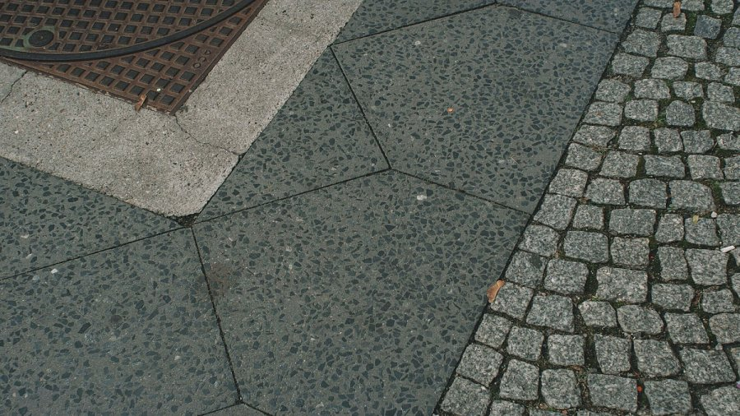
Do najpopularniejszych i najpowszechniej znanych zalet granitu oraz produktów, które są z niego produkowane zaliczyć można trwałość. Płytki granitowe, blaty czy dekoracje fasadowe lub do wnętrz użytkowych uznaje się za jedne z najtrwalszych na rynku. Warto wspomnieć, że kamień naturalny w postaci granitu może być wykorzystany we wszystkich elementach wykończeniowych, zalicza się do towarów luksusowych. Jak czyścić płytki granitowe czy inne elementy z granitu?
Jak czyścić płytki granitowe?
Jak czyścić płytki granitowe? Podstawowa pielęgnacja płytek to między innymi odkurzanie podłogi z zastosowaniem szczotki z miękkim włosiem czy też czyszczenie piórkową szczotką elementów granitu na ścianach i w innych miejsach, w celu pozbycia się warstwy kurzu i pyłu. Inną opcją jest zmywanie płytek wodą z niewielką ilością delikatnego detergentu. Do zmywania możesz używać mopa, bez obawy o uszczodzenie granitowej powierzchni.

